SITUAÇÃO AMBIENTAL DE AGROECOSSISTEMAS IRRIGADOS DE BANANEIRA DE IPANGUAÇU – RN

Leci Martins Menezes Reis⁽¹⁾; Valdenildo Pedro da Silva⁽²⁾; Gesinaldo Ataíde Candido⁽³⁾.

⁽¹⁾Professora da Diretoria Acadêmica de Recursos Naturais do Instituto Federal de Educação Ciência e Tecnologia do Rio Grande do Norte – Campus Central; Natal–RN; leci.reis@ifrn.edu.br;
⁽²⁾Professor da Diretoria Acadêmica de Recursos Naturais; Instituto Federal de Educação Ciência e Tecnologia do Rio Grande do Norte – Campus Central; Natal–RN; valdenildo.silva@ifrn.edu.br;
⁽³⁾Professor do Departamento Acadêmico de Recursos Naturais; Universidade Federal de Campina Grande – PB; gacandido@uol.com.br.

RESUMO – A situação ambiental de agroecossistemas irrigados de bananeira do Vale do Açu foi alterada, após a difusão das inovações tecnológicas da revolução verde. Portanto, o objetivo geral desse estudo é o de analisar a situação ambiental dos agroecossistemas irrigados de bananeira em Ipanguaçu – RN, a partir do ano agrícola de 2011. A metodologia do estudo caracterizou-se como sendo exploratória e descritiva, e baseou-se em procedimentos tais como leituras, fichamentos, análises de dados e de pesquisa de campo. Conclui-se que, a situação ambiental dos agroecossistemas irrigados de bananeira investigados, encontra-se em situação instável, ou seja, correspondendo a uma média de 0,55, demonstrando a necessidade de que políticas públicas se voltem com ação e compromisso à essa atividade, desenvolvendo capacitação, infraestrutura, e emprego de novas logísticas que se adéquam ao uso dos recursos naturais, água, solo e vegetação, de maneira mais equilibrada.

Palavras-chave: Recursos naturais. Fruticultura irrigada. Degradação ambiental.

Introdução
A expansão de agroecossistemas irrigados tem acentuado o uso dos recursos naturais para produzir alimentos em sistemas agrícolas, a exemplo da fruticultura, que tem se constituído em grandes desafios ambientais desta contemporaneidade. Essa expansão, resultante da revolução verde, tem sido caracterizada por diferentes formas de produção tradicionais e modernas. Nos agroecossistemas tradicionais destaca-se um misto de técnicas antigas com modernas sem grande notoriedade, enquanto nos modernos, predominam o uso de altas tecnologias inovadoras, advindas do pacote tecnológico dessa revolução, como: desenvolvimento de novas variedades de plantas e de técnicas de irrigação, e o uso de fertilizantes e de agrotóxicos.
Sabe-se que o uso de tecnologias agrícolas altamente modernas e inovadoras tem aumentado a produtividade e os rendimentos da produção de fruticultura irrigada, enquanto commodities mundiais. No entanto, na contramão desses meramente econômicos, encontra-se o comprometimento da situação do meio ambiente, que tem sido afetado principalmente nos seus recursos ambientais como água, solo, vegetação, ar, dentre outros, contribuindo para reduzir a regeneração ou o equilíbrio ecológico dos recursos naturais locais.
Essa é uma realidade que vem se agudizando no semiárido norte-rio-grandense, mais precisamente nas áreas de produção irrigada de fruticultura do Vale do Açu. Dessa área territorial, destaca-se o município de Ipanguaçu–RN, que tem sido o recorte espacial de maior uso e produção de fruticultura do Estado. A partir da construção da barragem Armando Ribeiro Gonçalves e de políticas públicas voltadas para a difusão dos polos de fruticultura do Estado, instalou-se nova forma de produção irrigada, diferente do que historicamente desenvolvia-se nesse território, quando os recursos naturais eram utilizados de maneira mais equilibrada e equitativa, por meio do complexo agrícola de subsistência-criação de gado-cultivo do algodão-extração da cera de carnaúba.
Portanto, o objetivo principal deste trabalho é o de analisar a situação ambiental dos agroecossistemas irrigados de bananeira de Ipanguaçu – RN, a partir do ano agrícola de 2011.

Materias e Métodos
Esta pesquisa caracterizou-se como sendo exploratória e descritiva; e quanto ao seu tipo, como bibliográfica, documental e estudo de caso (GIL, 2009; YIN, 2007).
Para a operacionalização do estudo, foram realizadas pesquisas de campo, visando levantar informações que contribuíram para a construção da caracterização da área e para a elaboração do formulário, que fora utilizado nas entrevistas. Mediante o uso desse instrumento de entrevista, coletaram-se dados primários, quantitativos e qualitativos; e informações sobre amostras de águas, de solos e da cobertura vegetação nativa existentes nos agroecossistemas.
O estudo em tela procurou analisar a situação das condições ambientais de 29 agroecossistemas irrigados, tradicionais e modernos, de bananeira, localizados em Ipanguaçu (RN) trecho da margem direita do rio Piranhas-Açu ao entorno da rodovia estadual RN – 118 (Figura1). Esse município distancia-se da capital Natal em 211 km, com acesso rodoviário a BR-304; com área de 374,236 km², está, cartograficamente, nas folhas Açu (SB.24-X-D-V) e Macau (SB.24-X-D-II) – escala 1:100.000 –, editadas pela SUDENE, nas coordenadas geográficas: 05°29’52,8” de latitude Sul e 36°51’18,0” de longitude Oeste.
O clima predominante é o semiárido com distribuição pluviométrica anual de aproximadamente 521,3 mm até 903,3 mm, com período chuvoso, de fevereiro a maio, e a evapotranspiração, na média de 2.000mm/ano (EMPARN, 2012).
A área deste estudo foi georeferênciada no mapa 1, sendo que na legenda, os agroecossistemas, o triângulo de cor preta representa os 25 tradicionais e de cor amarela identifica os 4 modernos.
Geomorfologicamente esses agroecossistemas irrigados estão margeando o vale do Rio Piranhas-Açu, sobre solos aluviais do tipo eutróficos com fertilidade natural alta, textura franco argilo/arenosa, medianamente profundos, moderadamente drenados e dispostos na altitude média 24 m, resultante da acumulação fluvial, oriunda das inundações sazonais e dos desgastes geológicos, sendo cobertos pelo predomínio da vegetal nativa, carnaubais e caatinga (LEPSCH, 2010).
Mapa 1– Localização dos agroecossistemas irrigados
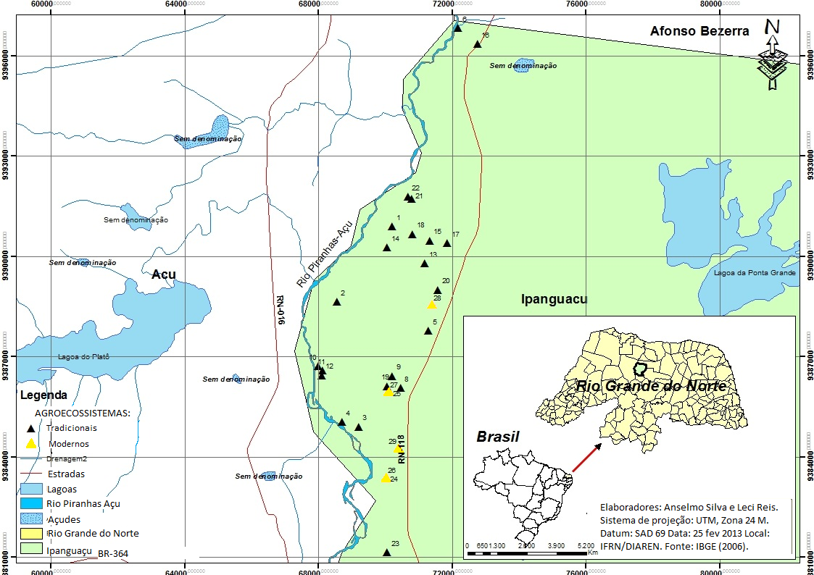
Fonte: IBGE (2006).

As variáveis definidas para este estudo dos agroecossistemas de Ipanguaçu–RN, limitaram-se aos recursos naturais que mais diretamente são afetados pelo cultivo da fruticultura: água (consumo de água, consumo de energia e qualidade da água), solo (fertilidade do solo, manejo do solo, erosão do solo, uso de agroquímicos e resíduos sólidos) e vegetação nativa (área de reserva legal).

- Água: a) consumo de água à irrigação, medido litros/planta por dia. Volume da vazão motobomba, horas de irrigação, número de plantas por hectare (ha.) (MORAIS, 2008; BORGES et al., 2006), conforme parâmetro para o semiárido, 30Litros/planta, nos dias ensolarados, para cultivares pacovan e banana maçã (BORGES et al., 2006); b) consumo de energia, para acionar a motobomba de captação de água, por meio do parâmetro eficiência real (Ea), por ha. ao dia – Kwh/ha. ao dia – considerando a necessidade do miocroaspersor ser de aproximadamente 1355 Kwh/ha. ao ano, áreas tropicais brasileiras, convertendo para consumo diário (365 dias), ao parâmetro de 3,72 Kwh/ha. ao dia (ALFARO; MARIN, 1991); c) qualidade da água conforme metodologia APHA (2005) e CONAMA (357/11);
- Solo: a) fertilidade do solo conforme parâmetro (SILVA, 2009); b) manejo solo pontuado pelas práticas de conservação do solo, conforme parâmetro ponderado (CINTRA, 1988); c) erosão do solo ocorrência ponderada (LIMA, 2003); d) uso de agroquímicos medidos pela razão entre a quantidade utilizada de fungicida na área ao ano (BORGES; SOUZA, 2004). Foi observado apenas o fungicida Tebuconazole (Folicur 200CE). e resíduos sólidos, ponderado pelo destino final das embalagens, tampas, saco plásticos e fitilhos (LONDRES, 2011).
Vegetação: a) área de reserva legal tem a função de garantir o uso econômico sustentável dos recursos naturais nos agroecossistemas contribuindo para a conservação da biodiversidade e sua delimitação está prevista nos art.12 e 13 da Lei Florestal nº 12.727/2012 (BRASIL, 2012); b) cada agroecossistema deve possuir o percentual de 20% de reserva legal de sua extensão; c) os agroecossistemas tradicionais totalizam 127 ha. configurando a média de 5,1 ha., enquanto que os modernos totalizam 712,98 ha. apresentando uma média de 178,25 ha.

A situação ambiental foi ponderada a partir da média aritmética (Quadro 1).

Quadro 1 – Ponderação da situação ambiental
Colapso | Crítica | Instável | Estável | Ótima
0 0,2 0,4 0,6 0,8 1

Fonte: Adaptado de Sepúlveda (2008).

Resultados e Discussão
O sistema de irrigação vem a ser a prática agrícola de fornecimento de água às culturas, onde e quando o regime de chuva é escasso ou qualquer outra forma de abastecimento de água não são suficientes para lhes suprir as necessidades hídricas do cultivo (ALMEIDA, 2010).
Nos agroecossistemas tradicionais, predomina a irrigação por microaspersão semi-automatizado e por sulco na terra, conforme pode ser visualizada, a tecnologia de irrigação por sulco, na figura 1, e nos modernos a capitação da água ocorre por meio de duas formas – rio Piranhas-Açu e poço artesiano–, usando a técnica de irrigação de microaspersão automatizado (Figura 2).

Figura 1 – Sulco Figura 2 – Microaspersão
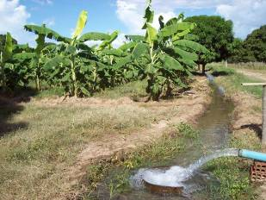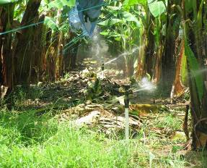
Fonte: Arquivo pessoal (2013). Fonte: Arquivo pessoal (2013).

Convém ressaltar que, o tipo de irrigação por sulco, é uma tecnologia considerada não desejável, por possibilitar o desperdício de água, na medida em que não dimensiona a necessidade hídrica da planta, eleva o consumo de água, acentua a infiltração, a erosão, a evapotranspiração e a salinização do solo. Por outro lado, pode-se firmar que o tipo de irrigação por microaspersão automatizado é considerado como desejável, uma vez que dimensiona o consumo de água, conforme a necessidade da cultivar. Essa irrigação reduz a demanda da infiltração no solo e dos processos de erosão e de salinização do solo (ALMEIDA, 2010).
A situação ambiental dos agroecossistemas tradicionais e modernos de bananeiras de Ipanguaçu-RN pode ser expressa por meio de resultados ponderados, como se apresenta na tabela 1.

Tabela 1 – Situação ambiental dos agroecossistemas
Fonte: Arquivo pessoal (2013).

A análise da situação ambiental deu-se através das variáveis de água, solo e vegetação. No que se refere a variável água utilizada nos agroecossistemas tradicionais, pode se afirmar que:
- o consumo de água, encontra-se instável, ou seja, equivalente a média de 0,51. Esse resultado evidencia um excedente de água, consumida acima dos parâmetros determinados para o cultivo de bananeira do tipo Pacovan e Banana Maçã. Enquanto que, nos modernos a média do consumo manteve-se estável, entorno de 0,73, o que demonstra enquadrarem-se nos parâmetros desejáveis.
- o consumo de energia, apresenta-se instável, isto é, equivalente a média 0,63. Verificou-se que esses vem extrapolando o parâmetro de 3,72 Kwh/ha./dia. Pode ser devido que a maioria não possui plano de controle do uso de energia; percebe-se que em alguns casos utilizam técnica de irrigação por sulco contribuindo no aumento do consumo de energia em relação aos que adotam o sistema de irrigação microaspersão. E nos modernos considerou-se estável, isto é, obtiveram a media de 0,71, essa situação pode ter sido, devido o uso de tecnologias de gestão produtiva, manutenção diária dos equipamentos e automação no processo de irrigação.
Ainda a respeito da variável água, viu-se que;
- a qualidade da água classifica-se como instável, com média de 0,53. Essa média poderá ter sido atingida pela elevada ausência da mata ciliar, de drenagem no solo, não gestão do uso de agroquímicos, erosão próxima às áreas de captação d’água e no entorno dos sulcos à irrigação. No entanto, nos modernos, a classificação é estável, com a média de 0,70. Essa ponderação poderá ter sido pela ocorrência de manejo e recuperação da mata ciliar, gestão do uso de agroquímicos, presença de drenagem e monitoramento contínuo dos focos de erosões nas áreas: captação d’água, cultivo e vertentes.

No que tange ao estudo das condições do solo, pode-se apontar que, nos agroecossistemas tradicionais:
- a fertilidade do solo, apresenta-se instável, ou seja, relacionado a média de 0,53. Essa média instável pode ter sido reflexo de práticas inadequadas do uso do solo, mediante a necessidade de manejo adequado e de análises da fertilidade do solo, para a bananeira irrigada. Porém, nos modernos, as condições do solo classificam-se como estável, com média de 0,63. Essa média pode ter sido reflexo da alta exploração do solo de cultivo, porém, há certo monitoramento mediante manejo e análises da fertilidade do solo periodicamente.
Embora a textura do solo seja um importante parâmetro de fertilidade, no cultivo da bananeira irrigada, haja vista possibilitar a verificação da capacidade de aeração, de retenção de água e de dimensionar capilaridade água/solo, não foi considerada neste estudo devido os 29 agroecossistemas possuírem solo de textura franco arenoso, classificado adequado ao equilíbrio ecológico local (SILVA, 2009).
- o manejo do solo apresentou-se estável, isto é, ponderado na média de 0,60. Essa ponderação deverá ter ocorrido pelo uso de tecnologias e de técnicas no manejo apresentarem os seguintes percentuais: 12% adotam adubação química e cobertura verde; 4% adota química e cobertura verde, uma parte utilizando cobertura morta; 44% utilizam adubação química, cobertura verde e cobertura morta e 40% adotam adubação química, cobertura verde, cobertura morta e estrume (bovino e caprino). No entanto, nos modernos demonstraram-se crítico, ou seja, correspondente a média de 0,25. Esse resultado poderá ter sido ao tipo de manejo sendo que 75% utilizam adubação química, cobertura verde, cobertura morta no cultivo da bananeira e 25% adota manejo químico, cobertura verde, cobertura morta.
- a erosão do solo, encontra-se em colapso, isto é, relacionado a média de 0,18. Esse resultado poderá ter decorrido da presença de processos erosivos os quais caracterizaram-se da seguinte forma (LIMA, 2003): 4% sem ocorrência; 12% com efeito, splash; 16% na fase laminar, moderado tomando forma de sulco; 32% comprometedor tomando a forma de ravina e, por fim, 36% severo encaminhando-se a voçoroca. Porém, nos modernos encontram-se estável, isto é, mensurado a média de 0,75. Onde se identificou que 75% apresentam fase laminar moderado, tomando forma de sulco e 25% efeito splash. Esse resultado pode ser devido ao constante uso de técnicas de controle e manutenção das vertentes, taludes de drenagem, uso da cobertura verde, biomantas à proteção, recuperação de áreas de vegetação nativa, anteriormente degradadas, possibilitando o equilíbrio biológico.
- o uso de agroquímicos, apresentou-se instável, isto é, calculado a média de 0,46. Poderá estar ocorrendo essa situação indesejável devido a falta de gestão sobre o uso de fungicida Tebuconazole, no combate a sigatoka amarela, na cultivar pacovan e banana maça. Pontua-se que em 96% o parâmetro recomendado foi ultrapassado totalizando a média de 30,48 litros por ha. ao ano, apenas, 4% encontra-se no limite desejável (conforme parâmetro, 2L/ha. ao ano). Assim como nos agroecossistemas modernos apresentaram-se instável, calculado a média de 0,50. Essa média pode ter sido ao alarmante uso de fungicida Tebuconazole, sendo que 100% estão ultrapassando a média total de 1,7 litros por ha. ao ano.
- os resíduos sólidos (disposição de embalagens, tampa, saco plástico e fitilhos) apresentaram-se em colapso nos agroecossistemas tradicionais, isto é, relacionado a média de 0,20. Essa situação decorre de hábitos inadequados quanto ao descarte das embalagens de agroquímicos; quanto a negligência na capacitação e no treinamento dos proprietários rurais, além da não existência de uma fiscalização dos órgãos competentes e fiscalizadores. Em 56% dos agroecossistemas, os resíduos são reutilizados e queimados; em 4% ocorre coleta e entrega no ponto devidamente legalizado; em 8% deles é feita a armazenagem num local para possível descarte; em 4% deles ocorre entrega para a coleta pública; 8% enterram e, por fim, 20% dos agroecossistemas queimam os resíduos. Por outro lado, nos modernos situação apresentada foi ótima, ou seja, relacionada a média de 0,99. Esse excelente resultado decorre da capacitação realizada sobre coleta seletiva, segurança, saúde ambiental e comercializada dos resíduos sólidos.
No tocante a vegetação nativa aponta-se nos agroecossistemas tradicionais:
- a área de reserva legal, apresentou-se critica devido a maioria não possuir mata nativa, ou seja, relacionado a média de 0,35 estando distribuídos da seguinte forma: 16 % com área acima do parâmetro; 8% com área com déficit de 1 a 5 ha.; 24% com déficit de 5 a 15 ha.; 12% com déficit de 15 a 19 ha.; 40% não possuem área de reserva legal. Esses resultados demonstram elevado estado de desequilíbrio, situação ambiental, na manutenção da biodiversidade local. Enquanto que nos modernos mantém situação ótima, ou seja, ponderado a média de 1. Sendo que esses possuem, respectivamente, 35,77%, 23,76%, 36,80% e 54,27% da área de reserva legal, o que é considerado desejável a manutenção do equilíbrio biológico.

Conclusões
Conclui-se que, a situação ambiental dos agroecossistemas irrigados de bananeira investigados encontram-se instável, ou seja, correspondendo a média de 0,55, demonstrando a necessidade de que políticas públicas se voltem com ação e compromisso à essa atividade, desenvolvendo capacitação, infraestrutura, e emprego de novas logísticas que se abequem ao uso dos recursos naturais, água, solo e vegetação, de maneira mais equilibrada.
Espera-se que este trabalho possa contribuir para o redimensionamento dessa atividade agrícola, pautada em ações sustentáveis na cidadania e provocadora à mudanças de hábitos, à compreensão da importância da manutenção do equilíbrio biológico e melhoria socioambiental no município de Ipanguaçu–RN.

Referências Bibliográficas
ALFARO, J. F. J. MARIN, V. Uso de agua y energia para riego en America Latina.
Califórnia: UNESCO, 1991. Disponível em:< http://www.unesco.org.uy.>. Acesso em: 4 dez. 2013.

ALMEIDA, O. A. Qualidade da água de irrigação. Cruz das Almas: Embrapa, 2010.
AMERICAN PUBLIC HEALTH ASSOCIATION. Microbiological examination of water. In: Standard methods for examination of water and water and wasterwater.Washington: APHA, AWWA, WCPF, 2005.

BORGES, A. L.; SOUZA, L. S. O cultivo da bananeira. Cruz das Almas: EMBRAPA, 2004.

BORGES, A. L.; COELHO, E. F.; COSTA. É. L.; SILVA, J. T. A. Fertirrigação da banana. Cruz das Almas: EMBRAPA, 2006.

BRASIL. Lei nº 12.727, de 17 de outubro de 2012. Código Florestal. Diário oficial da República Federativa do Brasil. Brasília, DF, 26 maio 2012. Disponível em: <http://www.planalto.gov.br/_Ato2011-2014/2012/Lei/L12651.htm>. Acesso em: 26 fev. 2013.

CINTRA, F. L. D. Manejo e conservação do solo em bananais. Revista Brasileira de Fruticultura, Cruz das Almas, v.10, n.1, p.65-73, 1988.

CONSELHO NACIONAL DO MEIO AMBIENTE. Resolução nº 357/2011. Disponível em:< http://www.mma.gov.br> Acesso em: 23 dez. 2013.

EMPRESA DE PESQUISA AGROPECUÁRIA DO RIO GRANDE DO NORTE. Setor de meteorologia da EMPARN. Natal, EMPARN, 2012.

GIL, A. C. Como elaborar projetos de pesquisa. São Paulo: Atlas, 2009.

INSTITUTO BRASILEIRO DE GEOGRAFIA E ESTATÍSTICA. Carta base. Rio de Janeiro: IBGE, 206. Disponível em: <http://www.ibge.gov.br>. Acesso em: 12 nov. 2013.

LEPSCH, I. F. Formação e conservação de solos. SP: Oficina de Textos, 2010.

LIMA, E. R. V. Erosão do solo: fatores condicionantes e modelagem matemática. Cadernos do LOGEPA. Série pesquisa. João Pessoa: UFPB, ano 2. n. 01, 2003.

LONDRES, F. Agroquímicos no Brasil: um guia para ação em defesa da vida. Rio de Janeiro: AS-PTA, 2011.

MORAIS, L. C. administração rural. Santa Helena de Goiás: UEG, 2008.

PRIMAVESI, O. Manejo ambiental agrícola: para agricultura tropical agronômica e sociedade. São Paulo: Editora Agronômica Ceres, 2013.

SEPÚLVEDA, S. S. Biograma: metodología para estimar el indice de desarrollo sostenible de territorios. San José, C.R.: IICA, 2008.

SILVA, F. C. Manual de análises químicas de solos, plantas e fertilizantes. Brasília, DF: Embrapa Informação Tecnológica, 2009.

YIN, R. K. Case study research: design and methods. São Paulo: USP, 2007. Disponível em: <http:// fea.usp.br/metodologia/estudo_caso.asp>. Acesso em: 28 fev 2014.

